[难道是误会？南京医科大学团队论文被质疑图片异常](https://mp.weixin.qq.com/s?__biz=MzAwNzc1NjU0Ng==&mid=2648111885&idx=1&sn=6ef470a6541350c843234bac68720bbc&chksm=822caba2d87ff1e3941f6f4c495a91718c3459c4f2bf88ab1df79e3513d3de52026b9af274c3&scene=126&sessionid=1742833610)

原创  科研正气[科研正气](javascript:void(0);)2025-03-23 13:44:52四川

**质疑资讯**

近日，南京医科大学第一附属医院泌尿外科团队的一篇关于前列腺癌的研究论文在国际学术论坛Pubpeer上引发了争议。知名职业学术打假人Sholto David博士指出，该论文中的实验图片可能存在异常，引发了学术圈的广泛关注。

**论文信息**

第一作者：张成（南京医科大学第一附属医院）

通讯作者：程功（南京医科大学第一附属医院）、华立新（南京医科大学第一附属医院）

第一单位：南京医科大学第一附属医院

论文题目：Upregulation of long noncoding RNA LOC440040 promotes tumor progression and predicts poor prognosis in patients with prostate cancer （长链非编码RNA LOC440040的上调促进肿瘤进展并预测前列腺癌患者的不良预后）

期刊：OncoTargets and Therapy

资助信息：本研究得到了江苏省自然科学基金（BK 20141495）的支持。

**质疑内容**

2025年3月，Sholto David博士在Pubpeer论坛上对该论文提出了质疑。他特别指出论文中的图4和图5存在疑似重复或相似的蛋白质印迹（Western blot）图片，并通过添加彩色标记的方式对比说明了这些相似之处。以下为质疑内容截图：

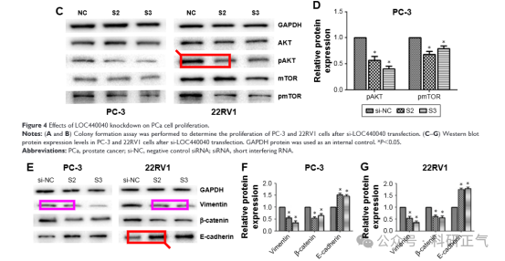

Sholto David博士在评论中写道：“图4和图5中的蛋白质印迹似乎在形态上存在高度相似之处。我添加了彩色形状以示说明。请作者们核实这些图片并给出解释。”

**免责声明**

本公众号转载的信息来源于 PubPeer、Pubmed及相关期刊，涉及的人名、单位均为音译。对于文章内容的真实性、完整性及及时性，本公众号不作任何保证或承诺，内容仅供读者参考。            
如任何单位或个人认为本内容可能涉嫌侵犯其合法权益，请及时向我们提交书面权利通知及详细侵权情况，我们将依法尽快移除相关涉嫌侵权的内容。            
若您有任何建议，欢迎随时与客服联系。          

**第三方客服QQ账号：3970604145**